http://localhost:5173/reportes

* Reportes y Mapeo Operativo
- disminuir la cantidad de palabras por sección, que en la parte de los resúmenes se vea de mejorar manera, o que sean 3 grupos en los cuales se pueda tener menos secciones.
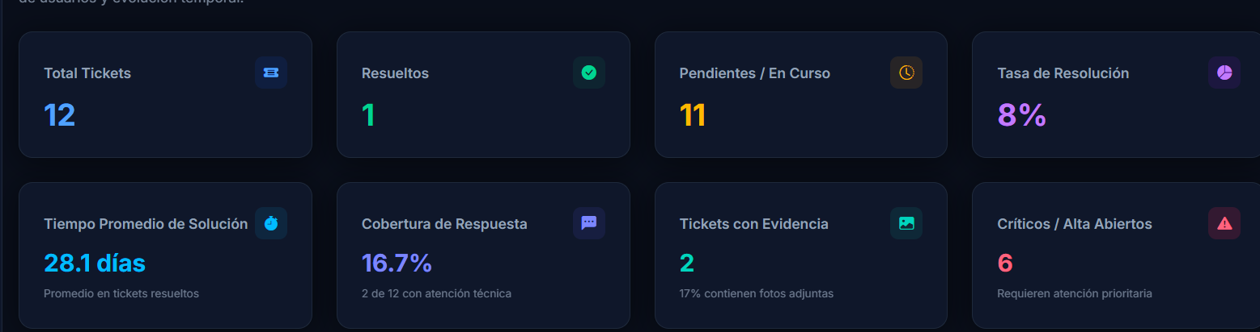
Mapeo Temporal: Tendencia en el Tiempo
Mejorar la información que muestra este grafico, más que todo para que se vea aún más intuitivo para el usuario
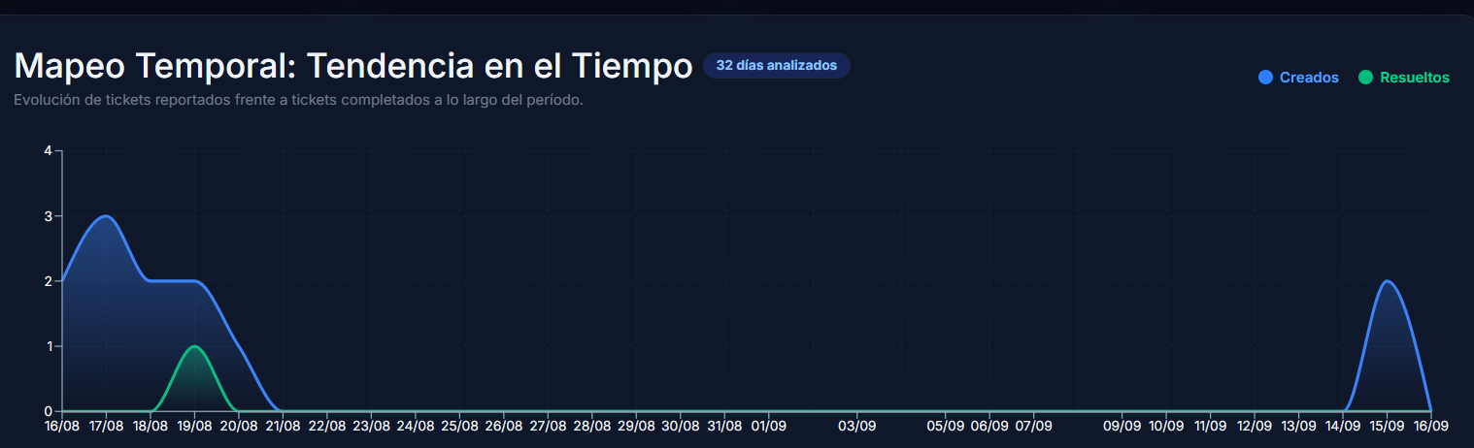
Está parte que se quede tal cual
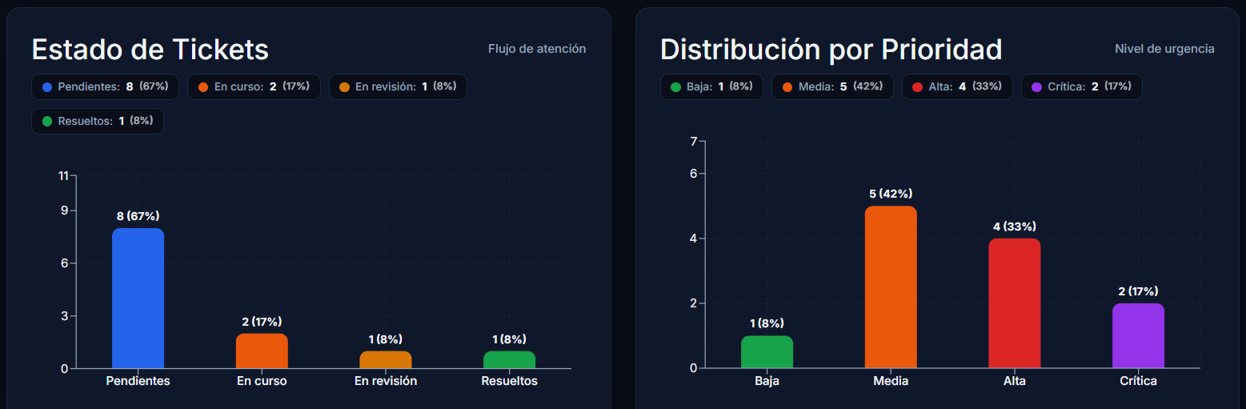

En este apartado que tenga paginación me parece porque pueden haber bastantes, y que se pueda filtrar por prioridad y el estado, al igual que el botón de ver en gestión que quede con el diseño.
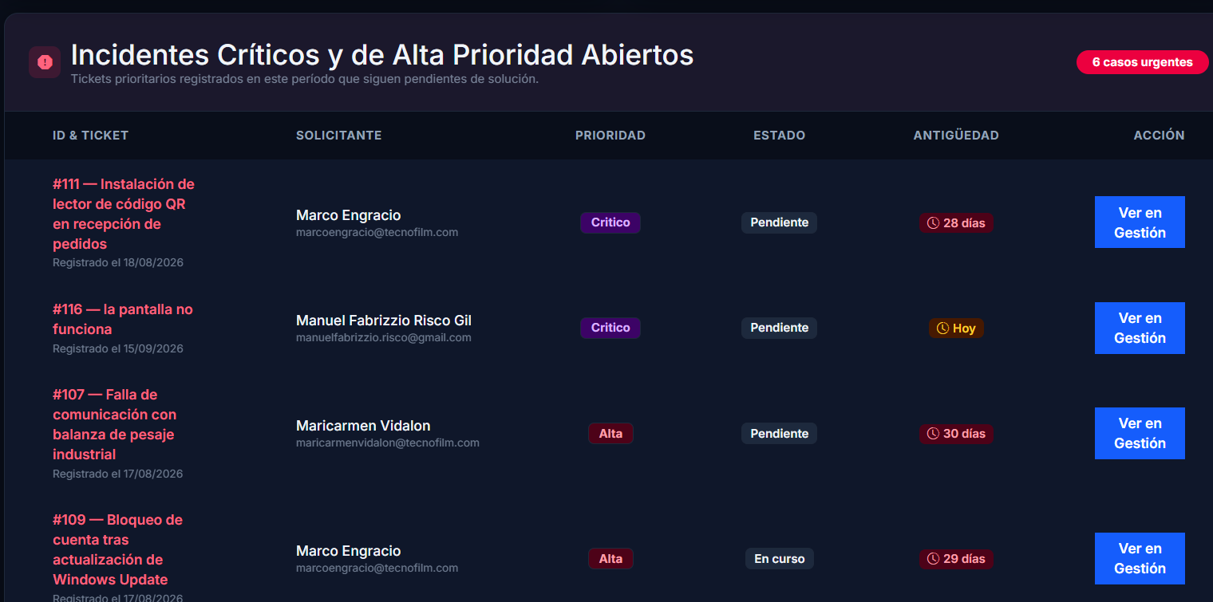
En este apartado que se pueda saber como va a buscar si es por nombre o correo
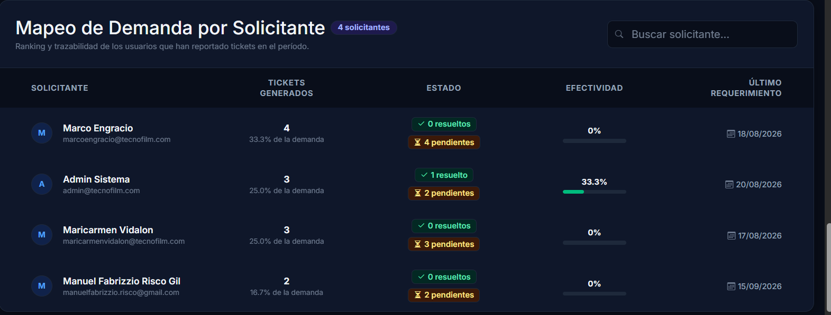
En este apartado yo lo quitaría ya que no se puede saber con exactitud ese tema de los nombres,

Ya por ultimo que se pueda tener mejor mapeado cada proceso de Mapeo Temporal: Tendencia en el Tiempo, Estado de Tickets, Distribución por Prioridad,
Incidentes Críticos y de Alta Prioridad Abiertos
